雕幼·采菱园游戏观察记录表格
观察地点 | 小一班建构区 | 观察日期 | 2017.11
观察对象 | 小鱼组小朋友 | 观察者 | 王文姣
环境与材料准备：（图文并茂）
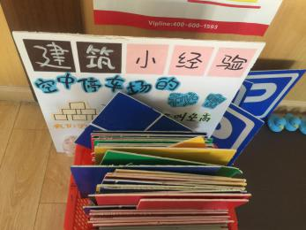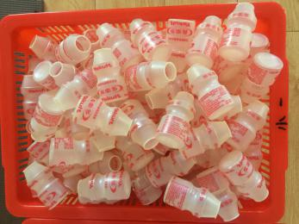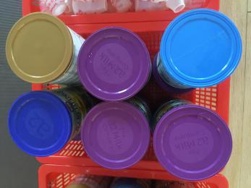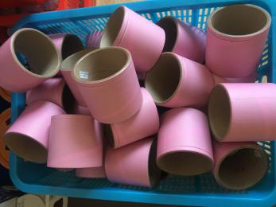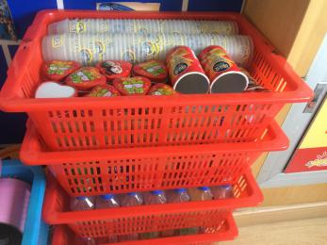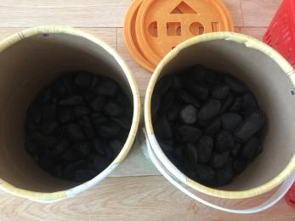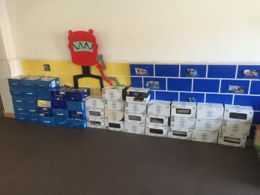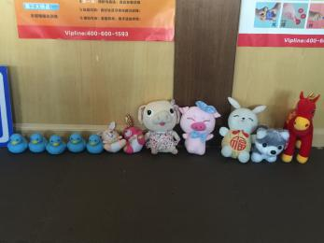
孩子行为：（图文并茂）
建构游戏的时间到了，这次是小鱼组的小朋友玩建构区，有了前期经验的铺垫，孩子们来到垫子上就直接拿起材料开始建构。刘柏逸拿起线桶和kt板将其垒高，指着说：“这是我搭的房子。”
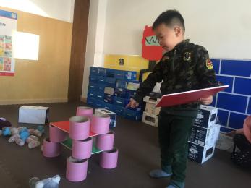
戴雨萌看着刘柏逸搭了很高的房子，也去拿了相同的材料，在刘柏逸的房子旁开始搭建自己的房子。刘柏逸说：“你为什么和我搭一样的房子？”戴雨萌没有回答，说：“你能帮我搭一下吗？”刘柏逸没有回答拿起身后的材料和戴雨萌一起搭建新的楼房。
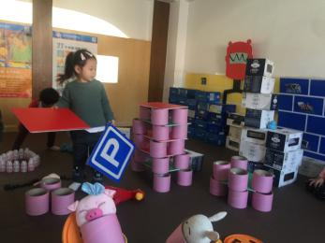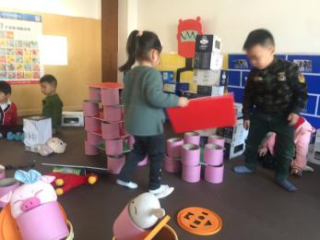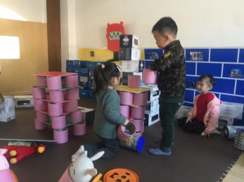
楼房搭建好了，戴雨萌拿了一些小动物塞在一层一层的房间里，说：“这是小动物的家。”
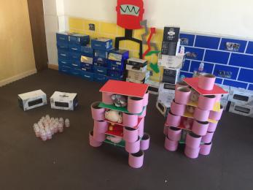
安置好小动物，孩子们来到围墙边开始用鹅卵石做路了，一个接着一个排成一线，最后把曲线的鹅卵石围成了一个圈，汪煜婷说：“像小鸭子游泳的小河。” 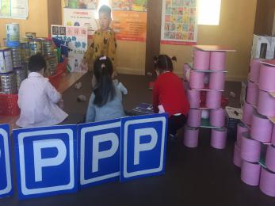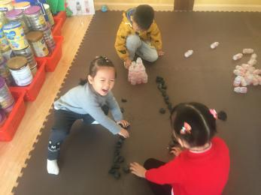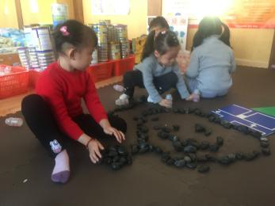
史瑾萱在旁边用牛奶盒堆砌房子这个东东里面可以藏东西，边说边把养乐多的罐子放到了里面。与此同时，戴雨萌在房子与房子之间用kv板铺成了路，还在板上学习小白兔跳。
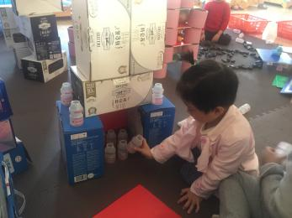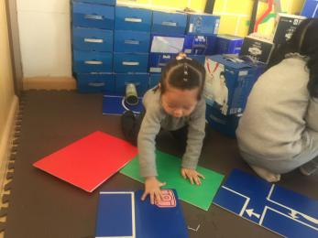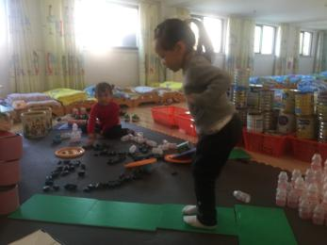
游戏结束，整理场地，最后呈现的建构作品。
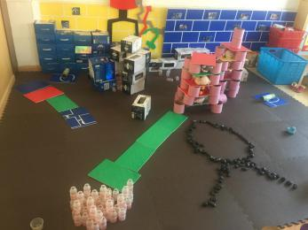
分析：
本次建构游戏并没有明确的主题，从孩子的建构处于第一阶段，不断的探索建构材料，到现在了解建构材料的不同性质，可以使用不同的建构材料组合搭建各种不同的作品，进步已经非常明显。我把整个建构的时间和场地都给孩子们自由自主的发挥，5个孩子的建构技能处于建构的几个不同阶段，能力水平差异较为明显。从刚开始探索各种建构材料到在建构中出现：排、拼接、围绕等技能。整个活动中孩子们非常认真的游戏，建构的布局不够美化，丰富的地方很丰富，以至于会不小心碰倒别人的作品，空的地方很空。孩子们较为熟练的掌握了垒高、平铺等简单的建构技能，呈现的作品渗透这孩子们浅显的生活经验和丰富的想象力。在游戏中，孩子们遇到问题会向同伴交流，会找老师帮助，采纳他人的有效建议。同伴之间有相互的交流、学习和模仿，有细微的合作关系，如：戴雨萌主动邀请刘柏逸帮忙搭建。融入游戏情节再游戏，如：戴雨萌在用kt板铺成小路的时候，会学小白兔跳。建构游戏不仅提升孩子的建构技能，还能促进孩子的语言发展能力、社会交往的能力等。
调整：
1.在空旷的地方可以引导孩子们继续寻找材料建构一些作品。建议教师可以在活动根据孩子建构的方向引导孩子在作品的建构布局上进行区域划分，更好优化建构作品的布局。
2.建构的技能上进一步引导孩子，巩固现有的技能，在同一作品上减少材料的使用，便于建构其他作品。

